HOJA DE VIDA



VALENTINA OCAMPO DUQUE

DATOS PERSONALES

Lugar y Fecha de Nacimiento: Pensilvania, Caldas, 5 de
Septiembre de 1997

Cédula de Ciudadanía: 1.058.847.303 de Pensilvania

Edad: 24 Años

Estado Civil: Soltera

Dirección Residencia Cra 8 # 1-27 Pensilvania Caldas

Teléfono: Celular: 3147497768 - 3218360649

Correo electrónico: valenti211@hotmail.com

ESTUDIOS REALIZADOS

Estudios Primarios: Escuela Santa Imelda
Institución Educativa Escuela Normal
Superior de la Presentación
Pensilvania Caldas
Año 2008

Estudios Secundarios: Institución Educativa
Escuela Normal Superior de la
Presentación.
Título Obtenido: “Bachiller
académico, con profundización
en pedagogía”
Año 2014

Educación Superior: Institución Educativa Escuela Normal
Superior de la Presentación.
Formación Complementaria IV Semestres
Título Obtenido: “Normalista
superior”
Año 2017

Colegio Integrado Nacional Oriente De
Caldas
Título obtenido “Técnica en procesos
empresariales”
Año 2020.

ANEXOS

- Título de bachiller académico con ‘’Profundización en pedagogía’’.

- Título de ‘’Normalista superior’’ en la institución educativa escuela normal superior de la presentación.

- “Educación para la sexualidad y construcción de ciudadanía”
Institución educativa escuela normal superior de la presentación-Pensilvania-caldas. Julio 2015.

- “Manejo adecuado de la metodología escuela nueva”
Institución educativa escuela normal superior de la presentación-Pensilvania-caldas. 2017 duración 42 horas

- Seminario taller sobre ‘’Educación física de básica primaria”.
Alcaldía municipal – Pensilvania- caldas. Junio 2015.

- ‘’Proyecto de vida sustentado en valores’’ Servicio Nacional de Aprendizaje – SENA - Centro pecuario y agro empresarial - Junio 2017 Duración 24 horas.

- ‘’Habilidades para la vida’’ Servicio Nacional de Aprendizaje – SENA- Duración 40 horas.

- En cumplimiento al cronograma de “práctica pedagógica investigativa” se ha cumplido con experiencias en *proyecto de aula, modelos flexibles, practica por áreas, inclusión y primera infancia, con una intensidad horaria de 4.000 horas, durante los años 2015, 2016 y 2017.

EXPERIENCIA LABORAL

Emergia Customer Care
Asesora Comercial
Medellín Antioquia
Fecha inicio Abril 02/2016
Fecha final Mayo 02/2018

Reemplazo y apoyo
CDI Mayita Pensilvania Caldas
Septiembre, Octubre, Noviembre año 2017
Marzo, Abril, Mayo del 09 al 11 de Junio 2018
Agosto, Octubre, Noviembre 2018
Febrero, Marzo, Mayo 2019

Encuestador Sisben IV Alcaldía Municipal
Pensilvania Caldas
Fecha inicio Junio 03/2019
Fecha final Agosto 03/2019

Emergia Customer Care
Técnico de conducción (Force) – Banco Davivienda
Pensilvania Caldas
Fecha inicio 21/01/2020
Fecha final Actualidad

REFERENCIAS

YENNY LORENA CIFUENTES QUINTANA
Coordinadora hogar infantil mayita
Celular 312 723 71 46
Pensilvania Caldas

VERONICA CRISTINA GUTIERREZ ARREDONDO
Administradora de Sisben
Celular 312 810 43 76
Pensilvania Caldas

OSCAR JAVIER JIMENEZ SIERRA
Gerente de servicio
Celular 322 398 11 00
Pensilvania Caldas

Nota: Para efectos legales, hago constar que la información suministrada en la hoja de vida es totalmente cierta (Articulo 62. Numeral 1, C.S.T.) y puede ser verificada a cabalidad.

VALENTINA OCAMPO DUQUE

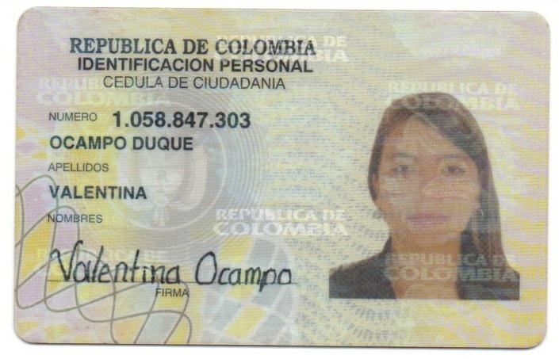
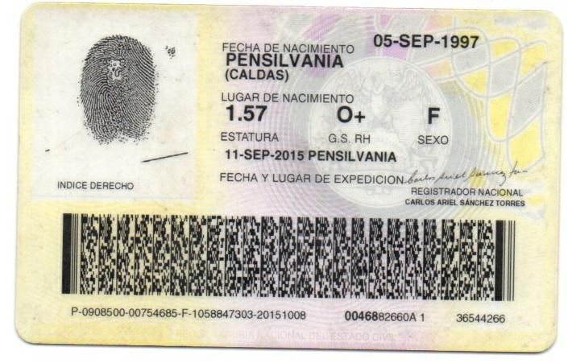
A
